Завтрак  Виноград  Каша пшенная молочная  Чай с молоком  Бутерброд с джемом  Сок  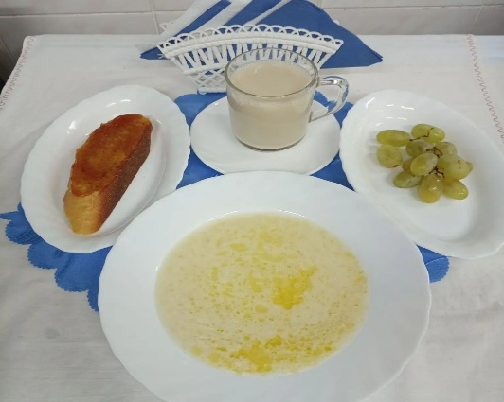 | Обед  Салат капуста со сладким перцем  Суп гороховый  Котлеты (биточки) куринные  Биточки «Чикен топ»  Компот лимонный  Хлеб столичный  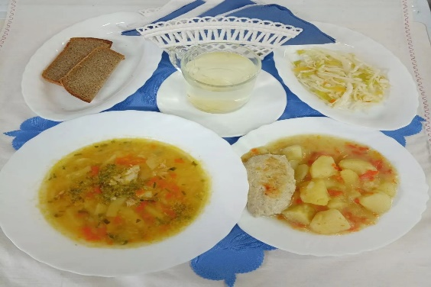
Полдник  Снежок  Йогурт  Банан  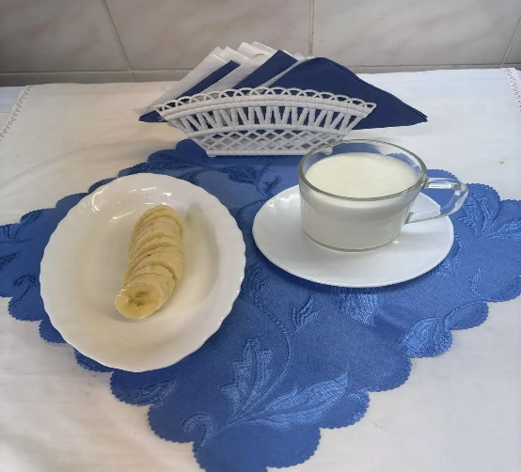 | Ужин  Рубленные яйца с маслом и луком  Бефстроганов из печени  Макаронные изделия с маслом  Кисель из сухих фруктов  Хлеб пшеничный  